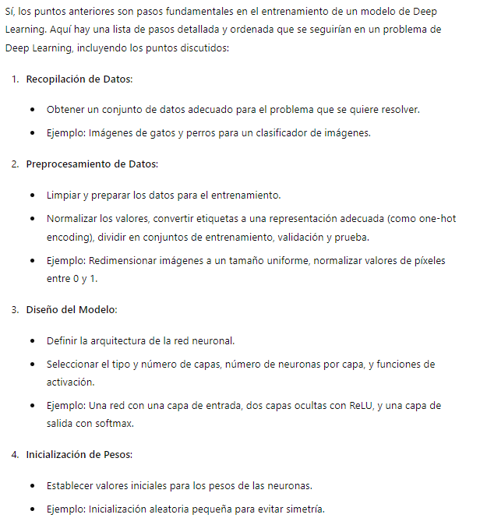

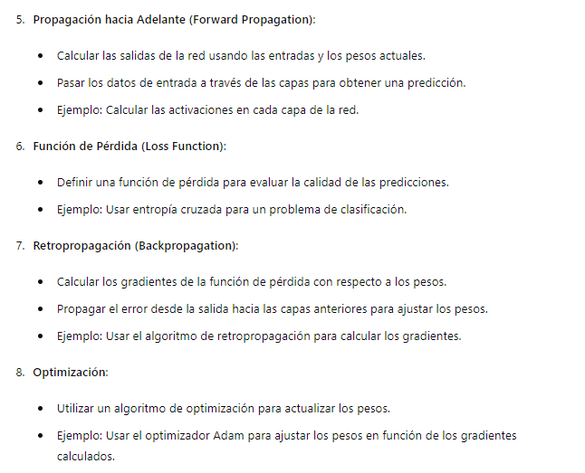

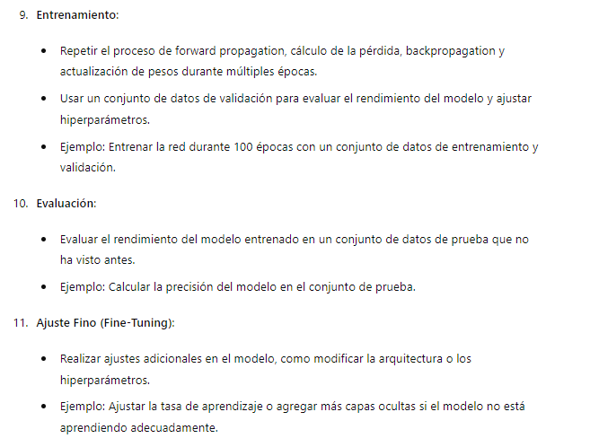
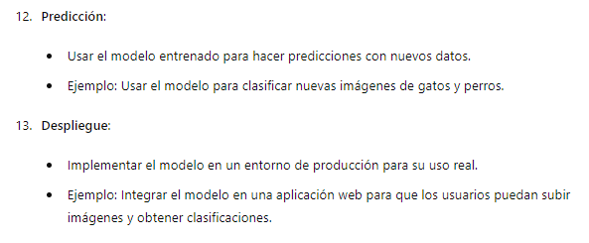
EJEMPLO:

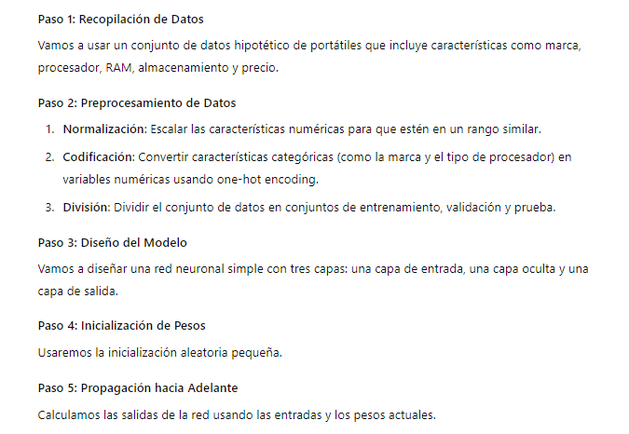
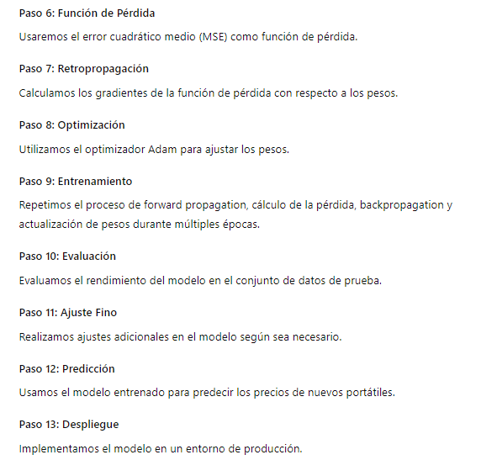

import numpy as np
import pandas as pd
from sklearn.model_selection import train_test_split
from sklearn.preprocessing import StandardScaler, OneHotEncoder
from tensorflow.keras.models import Sequential
from tensorflow.keras.layers import Dense
from tensorflow.keras.optimizers import Adam

# Paso 1: Recopilación de Datos (supongamos un DataFrame `df` con las características mencionadas)
# df = pd.read_csv('laptops.csv') # Este sería el comando para cargar los datos si estuvieran en un CSV

# Paso 2: Preprocesamiento de Datos
# Convertir características categóricas usando OneHotEncoder
categorical_features = ['brand', 'processor']
onehot_encoder = OneHotEncoder(sparse=False)
encoded_features = onehot_encoder.fit_transform(df[categorical_features])

# Normalizar características numéricas
numeric_features = ['ram', 'storage']
scaler = StandardScaler()
scaled_features = scaler.fit_transform(df[numeric_features])

# Combinar todas las características
features = np.hstack((encoded_features, scaled_features))
prices = df['price'].values

# Dividir en conjuntos de entrenamiento, validación y prueba
X_train, X_temp, y_train, y_temp = train_test_split(features, prices, test_size=0.2, random_state=42)
X_val, X_test, y_val, y_test = train_test_split(X_temp, y_temp, test_size=0.5, random_state=42)

# Paso 3: Diseño del Modelo
model = Sequential()
model.add(Dense(64, input_dim=X_train.shape[1], activation='relu'))
model.add(Dense(32, activation='relu'))
model.add(Dense(1)) # Capa de salida para regresión

# Paso 4: Inicialización de Pesos - Usada por defecto en Keras

# Paso 5: Propagación hacia Adelante - Hecho automáticamente durante el entrenamiento

# Paso 6: Función de Pérdida
model.compile(optimizer=Adam(learning_rate=0.01), loss='mean_squared_error')

# Paso 7: Retropropagación - Hecho automáticamente durante el entrenamiento

# Paso 8: Optimización - Usado Adam en la compilación del modelo

# Paso 9: Entrenamiento
model.fit(X_train, y_train, validation_data=(X_val, y_val), epochs=50, batch_size=32)

# Paso 10: Evaluación
loss = model.evaluate(X_test, y_test)
print(f'Loss on test data: {loss}')

# Paso 11: Ajuste Fino - Podríamos ajustar hiperparámetros según el rendimiento

# Paso 12: Predicción
new_laptop = np.array([[0, 1, 1, 0, 8, 512]]) # Ejemplo de características codificadas y escaladas
predicted_price = model.predict(new_laptop)
print(f'Predicted price: {predicted_price[0][0]}')

# Paso 13: Despliegue - Se haría en un entorno de producción fuera de este script

